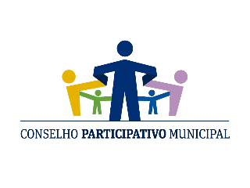

Convocação da 15ª Reunião do Conselho Participativo Municipal da Subprefeitura de Santo Amaro (Biênio 2022-2024)

Data: 14/11/23 às 17:00hs
Reunião Híbrida (Subprefeitura de Santo Amaro e plataforma Google Meets)
I. Pauta:
- Aprovação da Ata de Reunião anterior e alteração de data de reunião;
- Projetos CPM recurso R$ 1MM liberado;
- Liberação dos R$ 5MM restantes para os 4 projetos pendentes;
- Novos recursos R$ 6MM para CPM em 2024 (prometido pelo Secretário Fabricio Cobra na reunião InterConselhos). Planejamento CPM;
- Encaminhamentos

II. Link para participação da reunião on-line:

https://meet.google.com/ivz-unst-sne

